Дополнительные виды рекламных конструкций и их обозначение на схеме размещения рекламных конструкций на территории Нижнеимимского муниципального района

№ РК | Вид РК | Условное обозначение | Чертеж | Рекомендуемые размеры информационного поля
I а | Рекламный щит  отдельно стоящий |  | 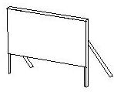 | 3мх6м,  высота опор 1 м.
I б | Рекламный щит  отдельно стоящий |  | 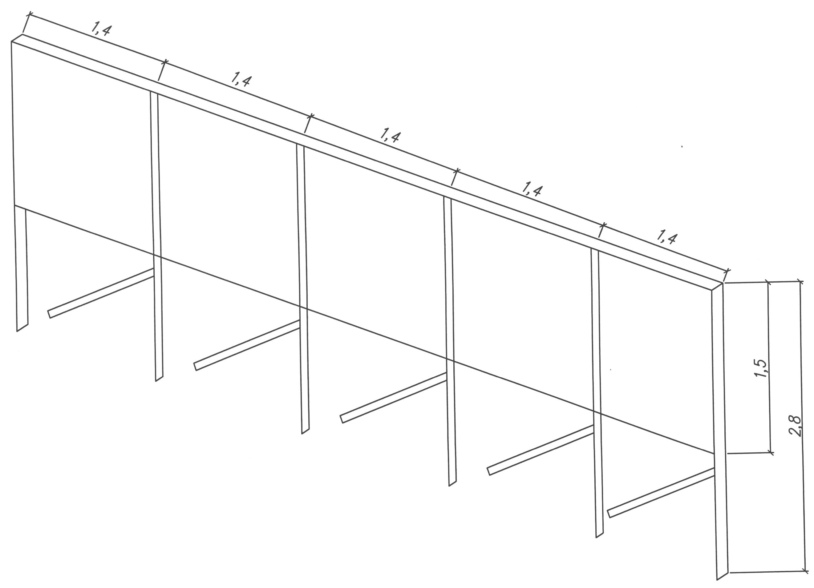 | 1,5мх7,0м,  высота опор 1,3м.

